INDICAÇÃO Nº 1188/09

“Construção de calçada e notificação ao proprietário para retirada de ônibus na Rua Cromo, bairro Mollon IV”.

**INDICA** Ao Senhor Prefeito Municipal, na forma regimental, determinar ao setor competente que tome providências no sentido de proceder à construção de calçadas e notificação ao proprietário para retirada de ônibus na Rua do Cromo ao lado da Escola “Maria de Lourdes B. Fanchi”, defronte à horta localizada no bairro Mollon IV”.

**Justificativa:**

Esta reivindicação é solicitada pelos moradores, visto que a falta de calçada vem causando transtorno, por ser uma rua ao lado da Escola “Maria de Lourdes B. Franchi”, e defronte com a horta e presença constante de um ônibus antigo acaba tirando a visibilidade das crianças que saem repentinamente por traz deste ônibus caminhando em direção a Rua.

Preocupados os moradores solicitam que seja retirado o ônibus **(anexos fotos).**

Plenário “Dr. Tancredo Neves”, em 30 de setembro de 2009.

**ADEMIR DA SILVA**

-vereador-

**(Fls. 2 da Indicação n° /09)**

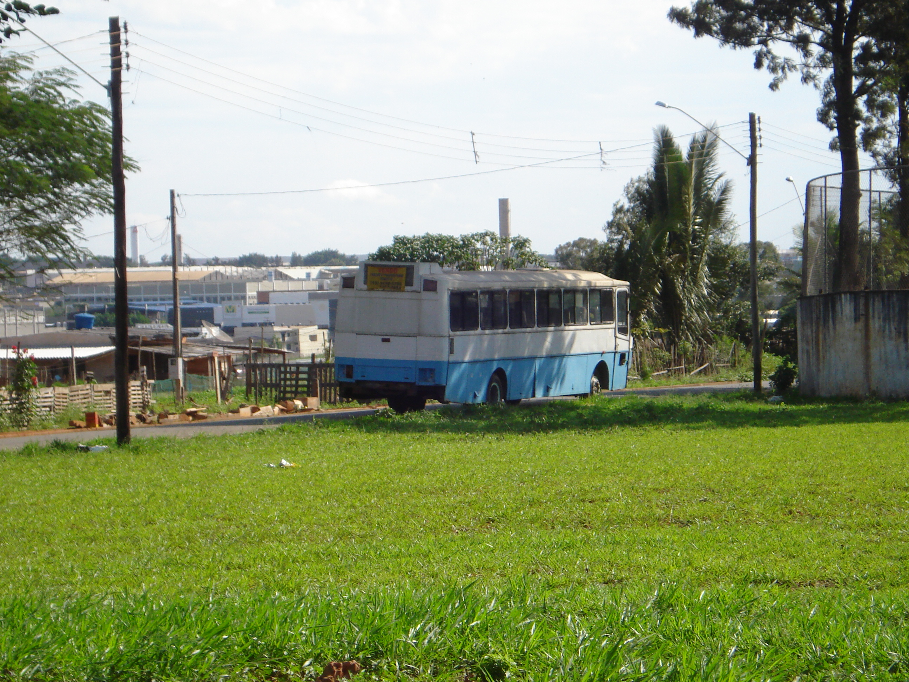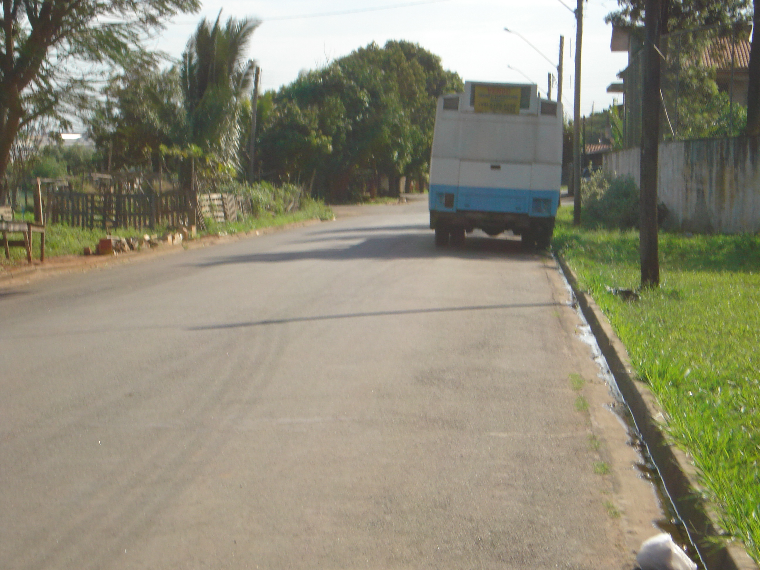

Ônibus que fica estacionado permanente no terreno público ao lado da Escola.